|  |  |
| --- | --- |
| Nombre Alumno: |  |
| Matrícula |  |
| Curso: |  |
| Tarea: |  |
| Tutor Virtual: |  |
| Estado: |  |
| CCA: |  |

**Módulo 2. Planeación.**

**Tarea 3. Las metas a corto, mediano y largo plazo.**

**Antes de iniciar tu tarea, considera los siguiente:**

* Leer con atención y responde lo que se te solicita.
* Revisa las instrucciones y recomendaciones para el envío de tu tarea.

**Iniciamos . . . Una vez analizado y comprendido el módulo, deberás realizar de manera individual, lo que a continuación se te pide:**

**Objetivo: Clasificar las metas de acuerdo con el plazo establecido para cumplirlas.**

**Instrucciones**: Indica de qué tipo es cada una de las metas financieras que se ha planteado Pepe, el cuñado de Juan, de acuerdo con el plazo en que planea cumplirlas. Envía esta actividad al tutor.

Pepe tiene 30 años y trabaja en una empresa que fabrica muebles de madera en Morelia, Michoacán. Pepe se propuso las siguientes metas:

* Juntar $8,000 pesos en 8 meses para comprar un refrigerador nuevo.
* Reunir $80,000 pesos en 10 años para la educación universitaria de sus hijos.
* Juntar $4,500 pesos para pagar una deuda que tiene con un amigo en 5 meses.
* Disponer de $3,000 pesos mensuales para vivir cuando llegue el momento de su retiro en 35 años.
* Reunir $10,000 pesos para dar el enganche de una casa en 4 años.
* Reunir $7,500 pesos en 2 años para iniciar su propio taller de carpintería.

¿Cuáles serían las metas a corto, mediano o largo plazo?

**Instrucciones para entrega de tareas:**

* En el archivo que haz descargado, podrás realizar tu tarea de acuerdo a las instrucciones que contiene el documento.
* Cuando hayas concluido la tarea, guarda el archivo en el disco duro de tu computadora o en alguna otra unidad de almacenamiento (USB, Drive, Dropbox). Al guardar, renombra el archivo agregando la clave de usuario y el número de tarea*. Ejemplo:* **S765435_Elizabeth_Olivier_M2_T3.**
* Para enviar tu tarea, deberás hacer clic en la plataforma educativa en la sección de **“Tareas”**, y posteriormente hacer clic en el botón **“entregar tareas”**; recuerda redactar un mensaje a tu tutor cuando la envíes y anexar el documento.
* Es importante validar que lo hayas subido correctamente, también en dicha sección podrás visualizar tu retroalimentación.
* Por último, ve a la sección **“calificaciones”** para verificar que tu calificación sea correcta, de lo contrario contacta a tu tutor de forma inmediata.

***NOTA:***

Estimado participante:

Deseamos que tengas éxito en la elaboración de tus tareas, éstas te ayudarán a desarrollar tus habilidades y competencias.

Por ello te compartimos la siguiente información:

**Rúbrica de evaluación de los participantes**

Está rúbrica se utilizará para la evaluación de tus tareas entregables, en caso dado obtengas una **calificación menor a 70**, podrás enviarla al tutor nuevamente, solo tienes dos oportunidades.

Te recomendamos revisar nuestro "Reglamento Académico"<http://bit.ly/Reglamento_Academico_CCA>

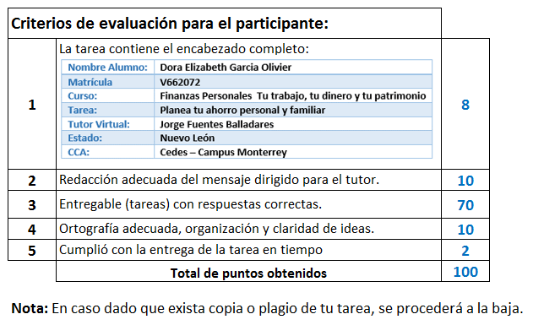

Te deseamos éxito en la elaboración de tus tareas, las cuales te ayudarán a desarrollar tus habilidades.

**“Educarse para la vida”**

**Centro Virtual de Aprendizaje**